Carta de Patrocinio

Yo, Manuel José Ossandón Irarrázabal, representante de la ciudadanía mediante el cargo de Senador de la República, declaro mi patrocinio a la iniciativa juvenil de ley “Ley sobre reconocimientos del tercer sexo” presentada por los alumnos del Liceo Comercial Diego Portales, de la Región de O’Higgins, dentro del marco Torneo Delibera 2016.

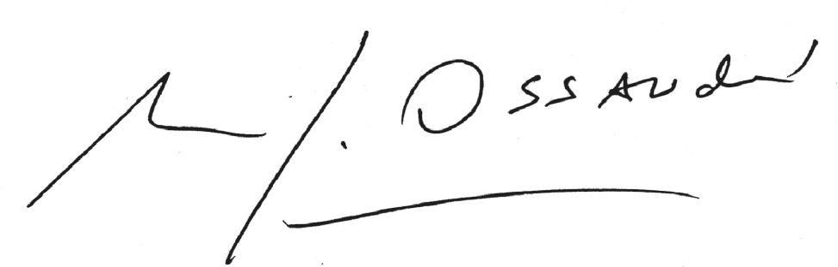
Manuel José Ossandón I.
Senador

Valparaíso, 22 de Agosto de 2016.

